中山大学移动信息工程学院本科生实验报告
（2017年秋季学期）
课程名称：移动应用开发 任课教师： 郑贵锋
年级 | 大三 | 专业（方向） | 移动互联网
学号 | 15352408 | 姓名 | 张镓伟
电话 | 13531810182 | Email | 709075442@qq.com

项目分工
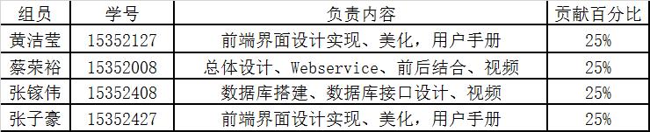

项目题目
作业格子

项目背景
与过去中学时期纯粹的学习不同， 当代大学生除学习外，常常还要兼顾社团生活与个人的兴趣爱好发展，这一变化使得许多大学生初入大学门槛时感到种种不适应。众多的课程、繁重的学习作业和其不同的截止日期往往令学生们眼花缭乱，容易错过作业提交的截止日期，导致不必要的扣分。除此之外，大学中教师布置作业的方式往往与中学时期的并无太大区别，与学生之间缺乏更高层次的时刻的互动。
观察当下安卓以及 IOS 的手机应用商店平台，绝大多数与学生作业 相关的手机应用的主要面对对象都是小学生与中学生，而且主要功能是学生进行作业交流、辅导以及老师进行在线批改作业。
此外，虽然大学中 多教师会安排其课程主页或者公共邮箱，但是这种方式的便携性、交互性并不能比得上手机应用
基于以上背景和本学期在数据库课程中已经学习到的的内容，结合大学生日常学习生活中的需求，我们小组决定开发一个类似超级课程表此类 APP 的用于作业发布与查询的手机应用系统。

功能描述
1.应用总功能：
本应用意在为广大师生之间（尤指大学师生）提供一个便利的课程作业通知发布、收集与评分查分的交流互动友好的平台，其中的数据库系统采用MySQL进行开发。
由此，该应用系统的用户将被分为教师账号与学生账号两大类。
对于教师账号而言，其可以：
- 编辑个人信息
- 发布自己的任课课程
- 发布课程通知（如上课内容、考试时间等信息）
- 发布课程作业
- 查看班级学生并进行学生成绩评定
- 在课程表中查看当周所有任课课程
- 查看今日任课课程
- 检索其他教师任课课程
- 在课下闲聊版块中与学生互动

而对于学生账号而言，其可以：
- 编辑个人信息
- 进行选课
- 查看总课程表
- 查看当周当天的个人课程表
- 搜索并查看全部课程的详细信息
- 接收当天新发布的通知与当天截止的通知
- 查看个人成绩
- 即时反馈建议与意见给教师
- 在课下闲聊版块中与同学和老师交流互动

由此得到一个系统的需求顶层用例图如下:
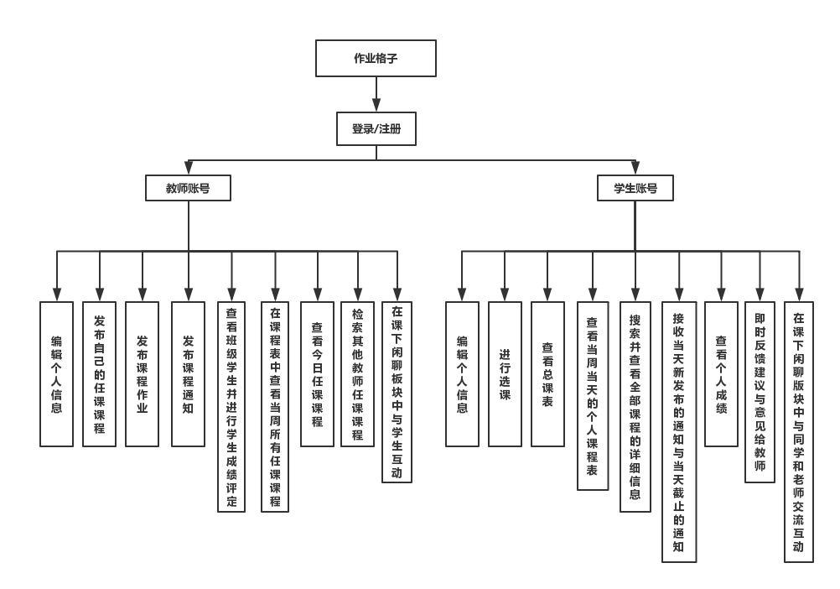
而我在这里主要负责的是数据库部分的开发，包括设计数据库表、创建数据库以及封装好在安卓APP中对数据库访问操作的API。

2.数据库部分应实现的功能：
从上文中我们得到了需要存储进数据库的信息如下：
1. 学生账号相关信息
2. 教师账号相关信息
3. 老师开课的课程信息
4. 学生的选课信息
5. 某一门课的作业信息
6. 对于某一门课作业，某一个学生的评分信息
7. 某一门课程的相关通知信息。
8. 某一门课的相关通知
9. 课下闲聊板块中发的评论信息
10.每一条评论信息的点赞次数、差评次数、被举报次数以及是谁去点赞、差评、举报的。

具体化上面的内容，可以得到ER图如下：
INCLUDEPICTURE "C:\\Users\\freedom\\Documents\\Tencent Files\\709075442\\Image\\C2C\\[5SP%_Z7Y7NKRR59~7GUT)T.png" \* MERGEFORMATINET 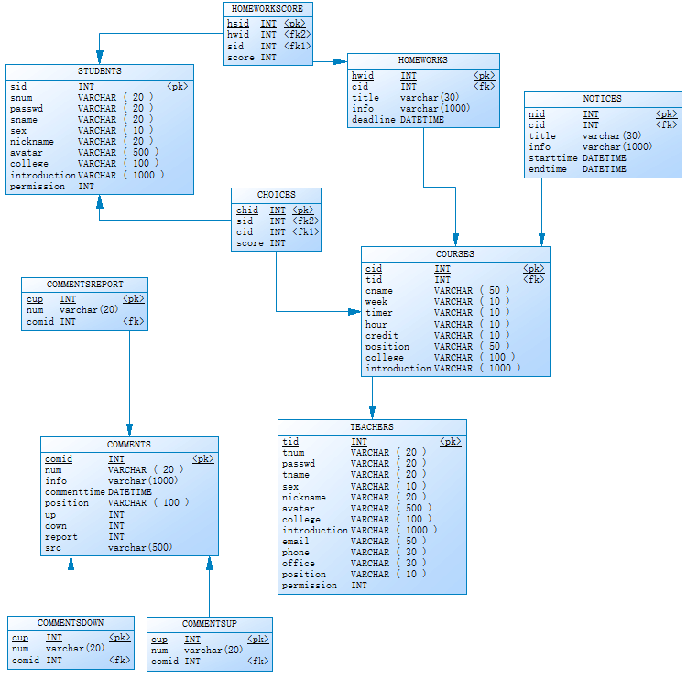

将ER图转换成关系模型，得到如下具体的数据库表：
表名：STUDENTS 功能：存储学生账号相关信息
字段名 | 中文意义 | 类型 | 说明
sid | 学生id | INT | 约束：非空、自增、主键；  STUDENTS表每一行数据的编号
sum | 学号 | VARCHAR ( 20 ) | 约束：UNIQUE、非空
passwd | 密码 | VARCHAR ( 20 ) | 约束：非空
sname | 学生姓名 | VARCHAR ( 20 ) | 约束：非空
sex | 性别 | VARCHAR ( 10) | 约束：default值为 ‘unknow’
nickname | 昵称 | VARCHAR ( 20 ) | 约束：default值为 ‘STUDENT’
avatar | 头像url | VARCHAR ( 500 ) | 约束：default值为系统默认头像url
college | 学院 | VARCHAR ( 100) | 约束：default值为 ‘还没有填写学院’
introuduction | 简介 | VARCHAR ( 1000 ) | 约束：default值为 ‘还没有填写简介’
表名：TEACHERS 功能：存储教师账号相关信息
字段名 | 中文意义 | 类型 | 说明
tid | 教师id | INT | 约束：非空、自增、主键；  TEACHERS表每一行数据的编号
tnum | 教工号 | VARCHAR ( 20 ) | 约束：UNIQUE、非空
passwd | 密码 | VARCHAR ( 20 ) | 约束：非空
tname | 教师姓名 | VARCHAR ( 20 ) | 约束：非空
sex | 性别 | VARCHAR ( 10) | 约束：default值为 ‘unknow’
nickname | 昵称 | VARCHAR ( 20 ) | 约束：default值为 ‘Teacher’
avatar | 头像url | VARCHAR ( 500 ) | 约束：default值为系统默认头像url
college | 学院 | VARCHAR ( 100) | 约束：default值为 ‘还没有填写学院’
introduction | 简介 | VARCHAR ( 1000 ) | 约束：default值为 ‘还没有填写简介’
email | 邮箱地址 | VARCHAR ( 50) | 约束：default值为 ‘还没有填写邮箱’
phone | 联系电话 | VARCHAR ( 30) | 约束：default值为 ‘还没有填写联系方式’
office | 办公地点 | VARCHAR ( 30) | 约束：default值为 ‘还没有填写办公地点’
position | 职称 | VARCHAR ( 10) | 约束：default值为 ‘讲师’
表名：COURSES 功能：存储教师的开课信息
字段名 | 中文意义 | 类型 | 说明
cid | 课程id | INT | 约束：非空、自增、主键；  COURSES表每一行数据的编号
tid | 开课教师id | INT | 约束：非空、TEACHERS表中tid的外键，设置级联删除
cname | 课程名称 | VARCHAR ( 50) | 约束：非空
week | 星期几上课 | VARCHAR ( 10) | 约束：非空
timer | 第几节上课 | VARCHAR ( 10) | 约束：非空
hour | 学时 | VARCHAR ( 10) | 约束：default值为0
credit | 学分 | VARCHAR ( 10) | 约束：default值为0
position | 上课地点 | VARCHAR ( 50) | 约束：default值为‘未知’
college | 开课学院 | VARCHAR ( 100) | 约束：default值为‘未知’
introduction | 课程简介 | VARCHAR ( 1000) | 约束：default值为‘此课程还未填写简介’
表名：COMMENTS 功能：课下闲聊版块的评论表
字段名 | 中文意义 | 类型 | 说明
comid | 评论id | INT | 约束：非空、自增、主键；  COMMENTS表每一行数据的编号
num | 评论者的学号/教工号 | VARCHAR ( 20 ) | 约束：非空
info | 评论内容 | VARCHAR ( 1000)
commenttime | 评论时间 | DATETIME
position | 评论者位置 | VARCHAR ( 100 ) | 约束：default值为‘无法获取位置’
up | 被赞的次数 | INT | 约束：非空，default值为0
down | 被差评次数 | INT | 约束：非空，default值为0
report | 被举报次数 | INT | 约束：非空，default值为0
src | 评论图片src | varchar( 500 )
表名：HOMEWORKS 功能：每门课的作业信息
字段名 | 中文意义 | 类型 | 说明
hwid | 作业id | INT | 约束：非空、自增、主键；  HOMEWORKS表每一行数据的编号
cid | 课程id | INT | 约束：非空、COURSES表中cid的外键，设置级联删除
title | 作业标题 | varchar(30)
info | 作业具体内容 | varchar(1000)
deadline | 作业截止时间 | DATETIME
表名：HOMEWORKSCORE 功能：某学生某门课的评分
字段名 | 中文意义 | 类型 | 说明
hsid | 作业评分id | INT | 约束：非空、自增、主键；  HOMEWORKSCORE表每一行数据的编号
hwid | 作业id | INT | 约束：非空、HOMEWORKS表中hwid的外键，设置级联删除
sid | 学生id | INT | 约束：非空、STUDENTS表中sid的外键，设置级联删除
score | 作业得分 | INT | 约束：非空、default值为0
表名：NOTICES 功能：某课程相关通知
字段名 | 中文意义 | 类型 | 说明
nid | 通知id | INT | 约束：非空、自增、主键；  NOTICES表每一行数据的编号
cid | 课程id | INT | 约束：非空、COURSES表中sid的外键，设置级联删除
title | 通知标题 | varchar(30)
info | 该课程通知具体内容 | varchar(1000)
starttime | 发布时间 | DATETIME
endttime | 销毁时间 | DATETIME | 这个时间的作用是我们的app会在该时间自动删除这条通知记录，以免记录数过多
表名：CHOICES 功能：学生选课信息
字段名 | 中文意义 | 类型 | 说明
chid | 选课id | INT | 约束：非空、自增、主键；  CHOICES表每一行数据的编号
sid | 学生id | INT | 约束：非空、STUDENTS表中sid的外键，设置级联删除
cid | 课程id | INT | 约束：非空、COURSES表中sid的外键，设置级联删除
score | 该学生在该课程的得分 | INT | 约束：非空、default值为0
表名：COMMENTSUP 功能：课下闲聊版块学生点赞信息
字段名 | 中文意义 | 类型 | 说明
cup | id | INT | 约束：非空、自增、主键；  COMMENTSUP表每一行数据的编号
num | 点赞者的学号/学工号 | varchar(20)
comid | 评论id | INT | 约束：非空、COMMENTS表中comid的外键，设置级联删除
表名：COMMENTSDOWN 功能：课下闲聊版块的差评信息
字段名 | 中文意义 | 类型 | 说明
cup | id | INT | 约束：非空、自增、主键；  COMMENTSDOWN表每一行数据的编号
num | 点差评者的学号/学工号 | varchar(20)
comid | 评论id | INT | 约束：非空、COMMENTS表中comid的外键，设置级联删除
表名：COMMENTSREPORT 功能：课下闲聊版块的举报信息
字段名 | 中文意义 | 类型 | 说明
cup | id | INT | 约束：非空、自增、主键；  COMMENTSREPORT表每行数据的编号
num | 点差评者的学号/学工号 | varchar(20)
comid | 评论id | INT | 约束：非空、COMMENTS表中comid的外键，设置级联删除

最后我在app中java代码部分将对这些表的增、删、查、改功能封装成了API。

具体技术实现
1.创建数据库。
本次APP采用远程连接数据库进行增删查改。为此需要现在后台用SQL语言建好初始数据库。SQL语言如下：
CHOICES表：
CREATE TABLE CHOICES (
chid INT NOT NULL AUTO_INCREMENT PRIMARY KEY,
sid INT not null,
cid INT not null,
score INT NOT NULL DEFAULT 0,
foreign key (cid) references COURSES(cid) on delete cascade,
foreign key (sid) references STUDENTS(sid) on delete cascade
) ENGINE = INNODB DEFAULT charset = utf8;

COMMENTS表：
create table COMMENTS(
comid INT not null AUTO_INCREMENT PRIMARY KEY,
num VARCHAR ( 20 ) not null,
info varchar(1000),
commenttime DATETIME,
position VARCHAR ( 100 ) DEFAULT '无法获取位置',--评论者位置
up INT NOT NULL DEFAULT 0,
down INT NOT NULL DEFAULT 0,
report INT NOT NULL DEFAULT 0,
src varchar(500)
)ENGINE = INNODB DEFAULT charset = utf8;

COMMENTSDOWN表：
CREATE TABLE COMMENTSDOWN (
cup INT NOT NULL AUTO_INCREMENT PRIMARY KEY,
num varchar(20),
comid INT NOT NULL,
foreign key (comid) references COMMENTS(comid) on delete cascade
) ENGINE = INNODB DEFAULT charset = utf8;

COMMENTSREPORT表：
CREATE TABLE COMMENTSREPORT (
cup INT NOT NULL AUTO_INCREMENT PRIMARY KEY,
num varchar(20),--举报者的学号教工号
comid INT NOT NULL,
foreign key (comid) references COMMENTS(comid) on delete cascade
) ENGINE = INNODB DEFAULT charset = utf8;

COMMENTSUP表：
CREATE TABLE COMMENTSUP ( --评论赞数
cup INT NOT NULL AUTO_INCREMENT PRIMARY KEY,
num varchar(20),
comid INT NOT NULL,
foreign key (comid) references COMMENTS(comid) on delete cascade
) ENGINE = INNODB DEFAULT charset = utf8;

COURSES表：
CREATE TABLE COURSES (
cid INT NOT NULL AUTO_INCREMENT PRIMARY KEY,
tid INT NOT NULL,
cname VARCHAR ( 50 ) NOT NULL,
week VARCHAR ( 10 ) NOT NULL,
timer VARCHAR ( 10 ) NOT NULL,
hour VARCHAR ( 10 ) DEFAULT '0',
credit VARCHAR ( 10 ) DEFAULT '0',
position VARCHAR ( 50 ) DEFAULT '未知',
college VARCHAR ( 100 ) DEFAULT '未知',
introduction VARCHAR ( 1000 ) DEFAULT '此课程还未填写简介',
foreign key (tid) references TEACHERS(tid) on delete cascade
) ENGINE = INNODB DEFAULT charset = utf8;

HOMEWORKS表：
create table HOMEWORKS(
hwid INT NOT NULL AUTO_INCREMENT PRIMARY KEY,
cid INT NOT NULL,
title varchar(30),
info varchar(1000),
deadline DATETIME,
foreign key (cid) references COURSES(cid) on delete cascade
)ENGINE = INNODB DEFAULT charset = utf8;

HOMEWORKSCORE表：
create table HOMEWORKSCORE(
hsid INT NOT NULL AUTO_INCREMENT PRIMARY KEY,
hwid INT NOT NULL,
sid INT NOT NULL,
score INT NOT NULL DEFAULT 0,
foreign key (sid) references STUDENTS(sid) on delete cascade,
foreign key (hwid) references HOMEWORKS(hwid) on delete cascade
)ENGINE = INNODB DEFAULT charset = utf8;

NOTICES表：
create table NOTICES(
nid INT NOT NULL AUTO_INCREMENT PRIMARY KEY,
cid INT NOT NULL,
title varchar(30),
info varchar(1000),
starttime DATETIME,
endtime DATETIME,
foreign key (cid) references COURSES(cid) on delete cascade
)ENGINE = INNODB DEFAULT charset = utf8;

STUDENTS表：
CREATE TABLE STUDENTS (
sid INT NOT NULL AUTO_INCREMENT PRIMARY KEY,
snum VARCHAR ( 20 ) UNIQUE NOT NULL,
passwd VARCHAR ( 20 ) NOT NULL,
sname VARCHAR ( 20 ) NOT NULL,
sex VARCHAR ( 10 ) DEFAULT 'unknow',
nickname VARCHAR ( 20 ) DEFAULT 'STUDENT',
avatar VARCHAR ( 500 ) DEFAULT 'https://chonor.cn/Android/Avatar/defaultPhoto.png',
college VARCHAR ( 100 ) DEFAULT '还没有填写学院',
introduction VARCHAR ( 1000 ) DEFAULT '还没有填写简介',
permission INT NOT NULL DEFAULT 0
) ENGINE = INNODB DEFAULT charset = utf8;

TEACHERS表：
CREATE TABLE TEACHERS (
tid INT NOT NULL AUTO_INCREMENT PRIMARY KEY,
tnum VARCHAR ( 20 ) UNIQUE NOT NULL,
passwd VARCHAR ( 20 ) NOT NULL,
tname VARCHAR ( 20 ) NOT NULL,
sex VARCHAR ( 10 ) DEFAULT 'unknow',
nickname VARCHAR ( 20 ) DEFAULT 'Teacher',
avatar VARCHAR ( 500 ) DEFAULT 'https://chonor.cn/Android/Avatar/defaultPhoto.png',
college VARCHAR ( 100 ) DEFAULT '还没有填写学院',
introduction VARCHAR ( 1000 ) DEFAULT '还没有填写简介',
email VARCHAR ( 50 ) DEFAULT '还没有填写邮箱',
phone VARCHAR ( 30 ) DEFAULT '还没有填写联系方式',
office VARCHAR ( 30 ) DEFAULT '还没有填写办公地点',
position VARCHAR ( 10 ) DEFAULT '讲师',
permission INT NOT NULL DEFAULT 0
) ENGINE = INNODB DEFAULT charset = utf8;

2.JAVA代码中的API封装
先封装一个底层数据库类MySqlHelper
这个类包括以下几个功能：
1. 连接数据库
2. 关闭数据库连接
3. 根据传入的sql语句执行select操作
4. 根据传入的sql语句执行insert操作
5. 根据传入的sql语句执行update操作
6. 根据传入的sql语句执行delete操作
这个类非常关键，因为对其他表的操作都会先通过这个类创建一个连接，然后传入相应的sql语言过来执行。
代码如下：
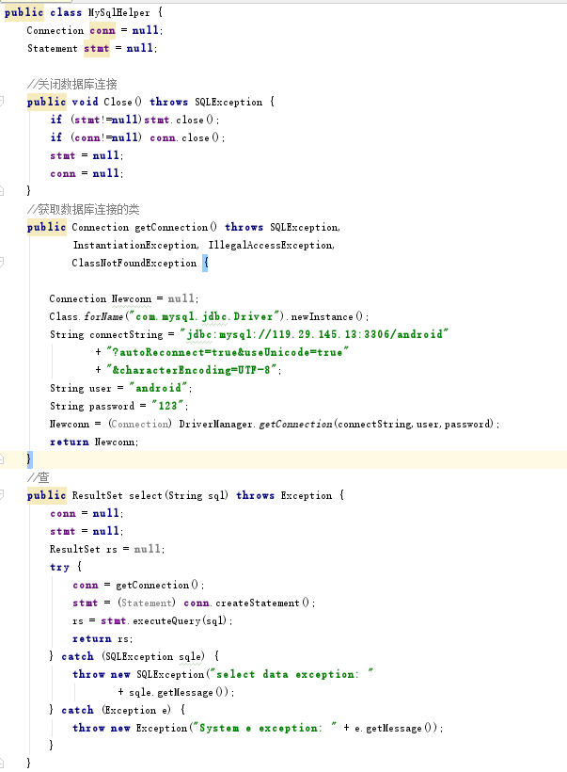
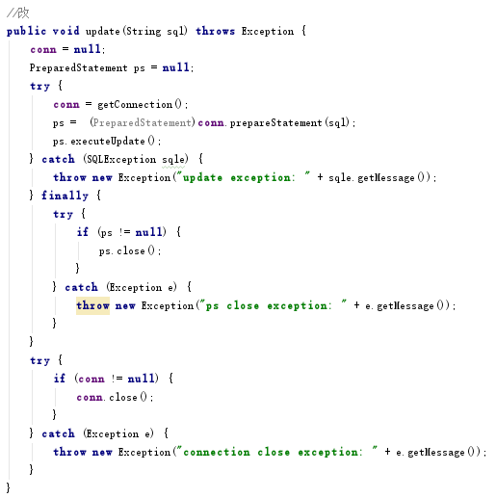

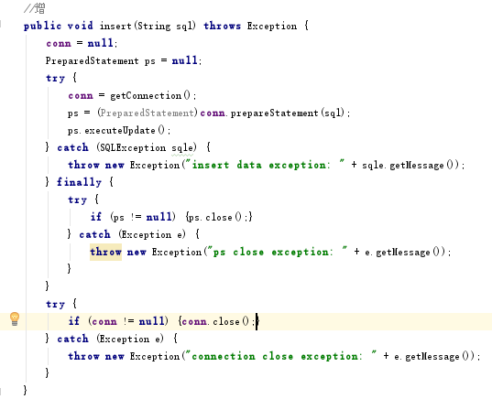
以教师信息表Teacherdb类对数据库相关操作示例。
A. 首先先获得一个数据库操作类
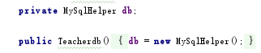
B. 根据教工号num查询信息
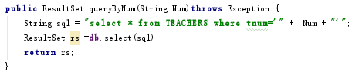
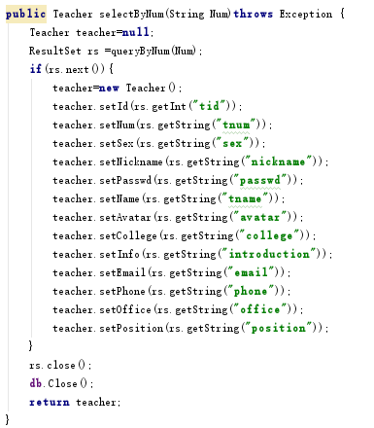
C. 根据tid查询教师信息
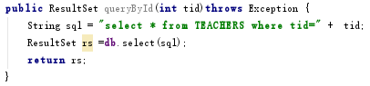
D. 查询所有教师信息，加入limit限制
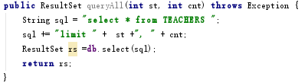
E. 插入新的教师信息
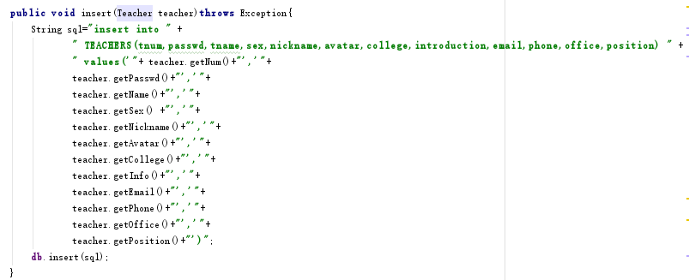

F. 更新指定教工号的教师信息
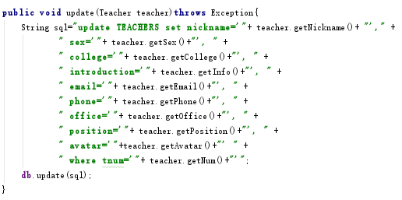
上面教师信息表的增删查改功能是最基本的，接下来对其他表的操作都会有这几个部分，我就不一一展示了，全部展示有上千行代码。但是还有一些比较特殊的联合查询操作，我会挑这几个部分的一些例子展示。

1. 在学生信息操作类Studentdb中， 我们需要查询选了某个课程的所有学生信息，那么这个时候需要与CHOICE表做联合查询。我在这里设计的是传入课程号cid，然后联合查询所有选了这个课程号的学生信息：
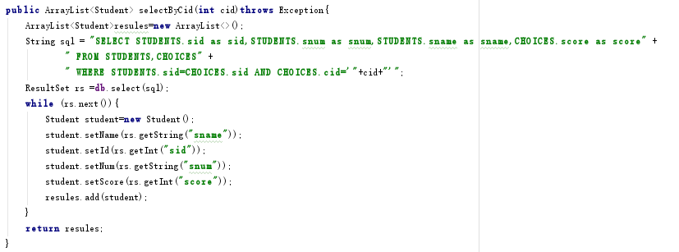
2. 在课程信息相关操作Coursedb类中，根据学生编号sid，与CHOICES表、TEACHERS表、COURSES表联合查询指定学生的选课信息，报告课程信息和开课教师姓名
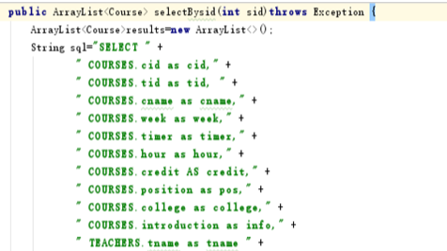
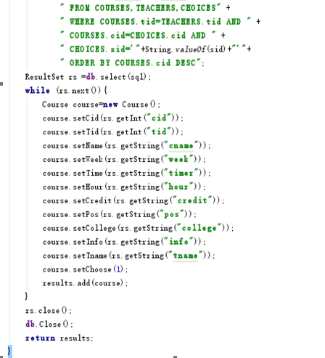

3. 在课程信息相关操作Coursedb类中，APP中有搜索课程功能，可以根据课程名或开课学院或开课教师做模糊条件搜索。这里将这三个模糊条件查询合在一起写。因为不需要使用某个条件只要将该条件置空那么查询出来的结果就是所有信息。
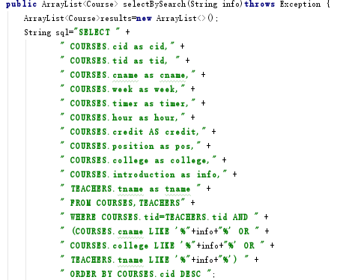

4. 课下闲聊板块评论相关操作Commentdb类中判断某条评论是否有点赞、差评、举报信息
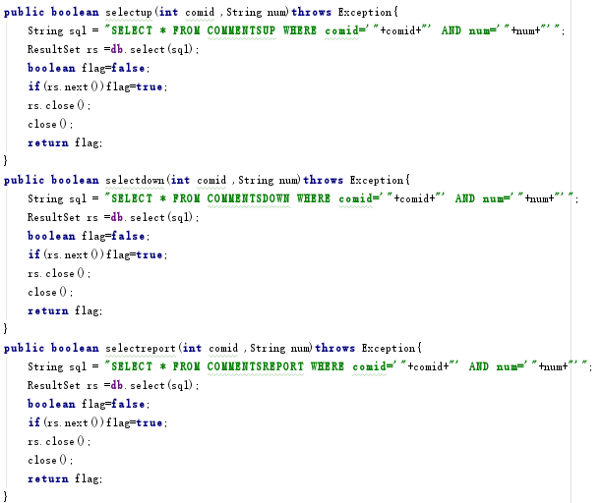
附上java代码的功能表，具体实现可以根据功能表去相应位置找到代码，不再一一累述，都是增删查改功能以及 查找的各种变种（与某几个表联合查询、模糊查询、判断是否存在）
类名：MySqlHelper 功能：数据库底层操作封装
函数类型 | 函数名 | 描述
void | close | 关闭数据库连接
Connection | getConnection | 返回数据库连接conn
ResultSet | select | 根据传入的sql语句执行查询，返回结果集
void | insert | 根据传入的sql语句执行插入操作
void | delete | 根据传入的sql语句执行删除操作
void | update | 根据传入的sql语句执行更新操作
类名：Teacherdb 功能：教师信息相关操作
函数类型 | 函数名 | 描述
构造函数 | Teacherdb | 通过MySqlHelper获取数据库连接
ResultSet | queryByNum | 传入教工号Num，根据教工号查询指定老师的信息，返回结果集
ResultSet | queryById | 根据Teachers表的记录编号tid查询教师的信息，返回结果集
ResultSet | queryAll | 查询所有教师信息，但是加入limit限制，即数据表中的某连续几行，返回结果集，用于在app中翻页显示教师列表
void | insert | 新增一条教师记录
void | update | 更新教师记录
类名：Studentdb 功能：教师信息相关操作
函数类型 | 函数名 | 描述
构造函数 | Studentdb | 通过MySqlHelper获取数据库连接
ResultSet | queryByNum | 传入学号Num，根据教工号查询指定学生的信息，返回结果集
ResultSet | queryById | 由Students表中的记录编号sid查询学生信息，返回结果集
ResultSet | queryAll | 查询所有学生信息，但是加入limit限制，即数据表中的某连续几行，返回结果集，用于在app中翻页显示学生列表
void | insert | 新增一条学生记录
void | update | 更新指定学号的学生记录
Array<Student> | selectByCid | 与CHOICE表联合查询选了编号为cid这门课的所有学生信息，结果存入一个Student类的list里返回
类名：Coursedb 功能：课程信息相关操作
函数类型 | 函数名 | 描述
构造函数 | Coursedb | 通过MySqlHelper获取数据库连接
ResultSet | queryById | 由COURSES表中的记录编号cid查询课程信息，返回结果集
ResultSet | queryByTid | 根据教师表记录编号tid查询指定老师所开的所有课程
ResultSet | queryAll | 查询所有学生信息，但是加入limit限制，即数据表中的某连续几行，返回结果集，用于在app中翻页显示课程信息列表
Course | selectBycid | 根据cid查询课程信息并使用与teachers表的联合查询加上教师名字信息
Array<Course> | selectBytid | 根据tid与teacher表联合查询指定老师的课程信息（加入教师名字），结果存入一个Course类的list里返回
Array<Course> | selectBysid | 根据sid，与CHOICES表、TEACHERS表、COURSES表联合查询指定学生的选课信息，报告课程信息和开课教师姓名，结果存入一个Course类的list里返回
Array<Course> | selectAll | 查询所有课程信息。这里有点不同的是还加入了是学生来查询还是教师来查询。在应用中有一个显示所有课程页面，如果是教师去查询，会标记自己开的课，如果是学生去查询，会标记已经选了的课。那么这里查询也做了标记操作。对于老师会直接设置标记。由于还需要去CHOICE表查询，那么所以暂时不做标记。
Array<Course> | selectBySearch | APP中有搜索课程功能，可以根据课程名或开课学院或开课教师做模糊条件搜索。这里将这三个模糊条件查询合在一起写。因为不需要使用某个条件只要将该条件置空那么查询出来的结果就是所有信息。
void | insert | 插入新的课程信息
void | update | 更新课程信息
类名：Choicedb 功能：选课信息相关操作
函数类型 | 函数名 | 描述
ResultSet | querySid | 根据学生记录编号sid查询指定学生的选课信息
Integer | queryscore | 根据学生记录编号sid和课程编号cid查询指定学生某门课的分数
boolean | querySelect | 根据学生记录编号sid和课程编号cid是否选择了某门课程
void | insert | 插入新的选课信息
void | update | 更新选课信息，主要是更新分数
void | delete | 删除选课信息
类名：Homeworkdb 功能：作业信息相关操作
函数类型 | 函数名 | 描述
ResultSet | queryBycid | 根据课程编号cid查询某门课的所有作业信息，返回结果集
ArrayList<Homework> | selectBycid | 根据课程编号cid查询某门课的所有作业信息，返回Homework类的list列表
Homework | selectByhwid | 查询作业编号为hwid的作业信息，结果存在Homework类返回
Integer | CountToday | 查询记录编号为sid的学生，查询ddl为 date 的时候他需要交多少个作业，方便发通知通知该学生
void | insert | 插入新的作业信息
void | update | 更新作业信息
void | insertScore | 向作业评分表HOMEWORKSCORE插入记录编号为sid的学生在  记录编号为hwid这门作业的分数
void | delete | 删除指定作业信息
类名：Commentdb 功能：课下闲聊板块相关操作
函数类型 | 函数名 | 描述
ResultSet | queryAll | 查询所有评论，但是加入limit限制，即数据表中的某连续几行，返回结果集，用于在app中翻页显示课程信息列表
void | insert | 插入新的评论信息
void | updateup | 更新编号为comid的评论的点赞数
void | updatedown | 更新编号为comid的评论的差评数
void | updatereport | 更新编号为comid的评论的举报数
void | delete | 删除指定评论
void | insertup | 向COMMENTSUP表插入一条新的点赞信息
void | insertdown | 向COMMENTSDOWN表插入一条新的差评信息
void | insertreport | 向COMMENTSREPORT表插入一条新的举报信息
boolean | selectup | 判断编号为comid的评论是否有点赞信息
boolean | selectdown | 判断编号为comid的评论是否有差评信息
boolean | selectreport | 判断编号为comid的评论是否有举报信息
类名：Noticedb 功能：通知相关操作
函数类型 | 函数名 | 描述
ResultSet | querycid | 根据课程记录编号cid查询指定课程的通知信息
Notice | selectBynid | 根据通知编号nid，与COURSES表联合查询某门课程的某个通知信息
ArrayList<Notice> | selectBytid | 根据教师编号tid，与COURSES表联合查询某个老师发布的所有通知信息,结果存在列表里返回
ArrayList<Notice> | selectBysid | 根据学生编号sid，与CHOICES、COURSES表联合查询指定学生接收的所有通知信息，结果存在列表里返回
ArrayList<Notice> | selectBycid | 根据课程标号cid，查询所有跟该课程相关的所有通知，这里课程信息可以通过调用Coursedb类来查询获得。
Integer | CountToday | 查询编号为sid的学生在date这一天新接收的通知数量
void | insert | 插入新的通知
void | update | 更新通知信息
void | delete | 删除通知

实际表现
1）注册/登录界面，这里填写相关信息，然后与数据库进行交互。
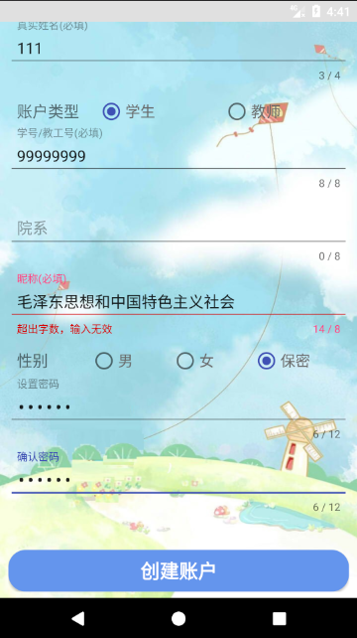
2）学生选课/退课
先在数据库查询到所有课程信息显示出来。学生选了课会新增选课记录。退课会删除选课记录。如果想选的课有冲突，则选课失败

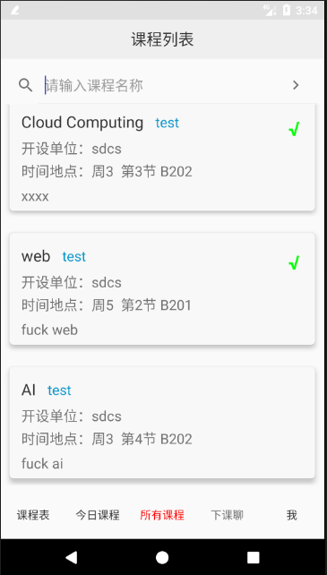 | 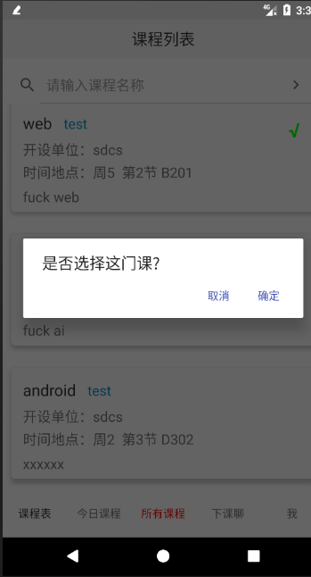 | 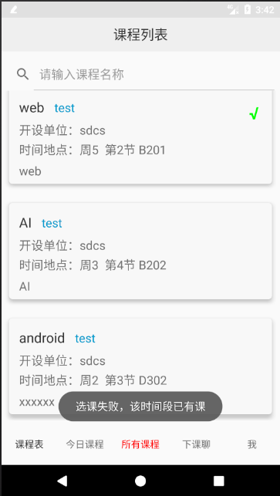
选课列表 长按选课/退课 与已有课程时间冲突

3）教师可以进行新课程添加，相关信息存入数据库
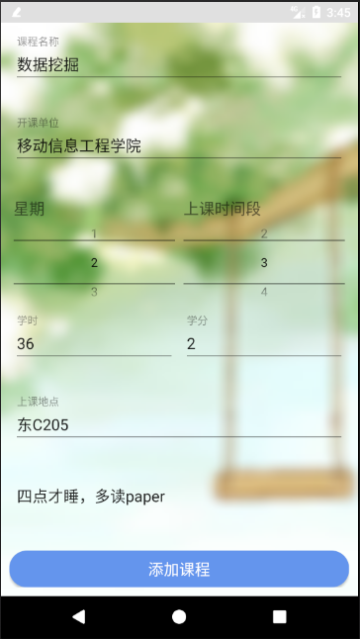

4）搜索课程
对课程进行搜索，需要进入“课程列表”版块（图5-a），进入页面后，可通过直接输入课程名字进行查找（图5-b），在这里，支持部分关键字筛选，此时下拉页面进行刷新则默认取消搜索。相应搜索条件通过和数据库交互获得结果
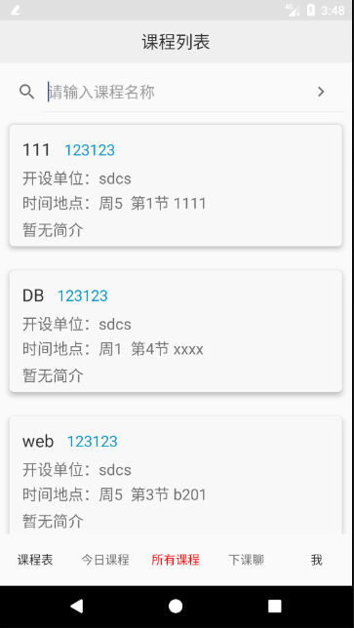 | 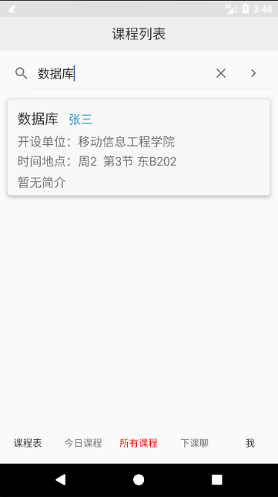 | 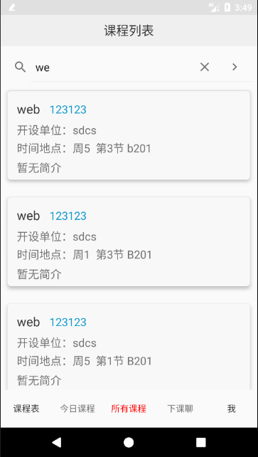
课程列表 输入课程名字进行查找 批量筛选

5）课下闲聊板块。可以查看已经发布的评论，会从数据库获取所有评论信息，然后可以新增评论
差评、举报、删除评论，相关操作执行功能表中的数据库相关操作。
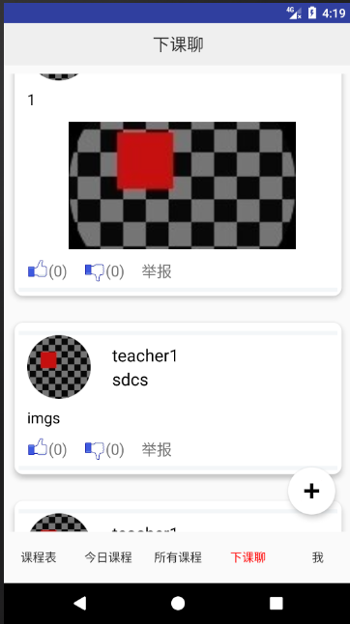 | 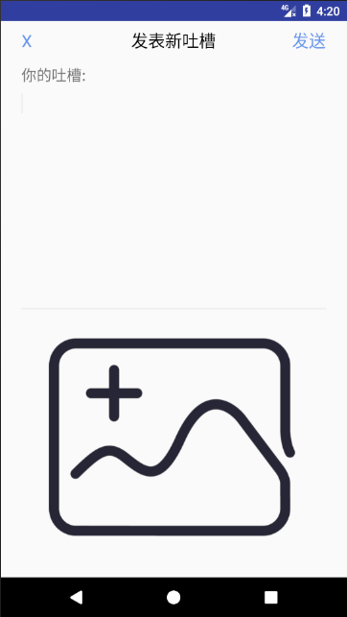 | 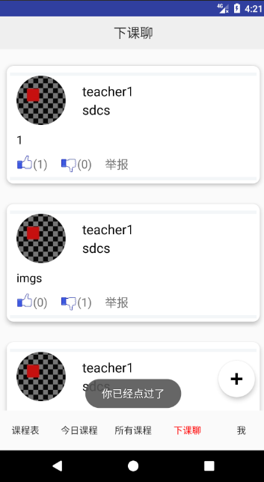
“下课聊”页面 发布新帖子 对他人发帖进行评价）

6）查看课程通知
查看课程的通知，首先，最为直接的是当您收到通知的时候，应用将会有对应的推送即刻通知您。也可以编辑新的通知。通知的获取和编辑通过查询数据库实现。

通知信息内容 “我”版块中的入口

7）发布或查看课程作业
教师账号可在其任课课程内发布课程作业：进入该课程详情界面后，点击下方“查看课程作业”按钮后可查看过去发布作业记录，点击右下方加号图标后填写对应信息即可发布课程作业。
而学生账号查看课程作业的入口基本与查看课程通知的入口一致，需要点击“查看课程作业”按钮。作业的相关信息获取和编辑通过对Homeworkdb类中的操作实现。

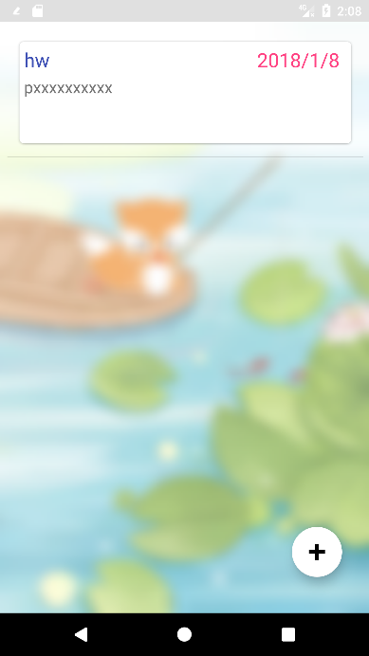 | 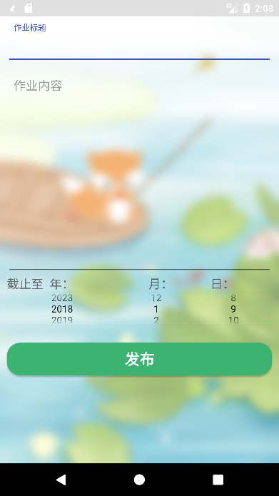 | 
教师查看过往作业记录 | 教师发布课程作业 | 学生查看课程作业内容

8）个人信息的修改
在“我”版块中，点击“编辑我的信息”即可对用户资料进行对应的修改，其中，学号/教工号一旦注册将不可修改。修改的信息会在数据库中更新相关的信息。

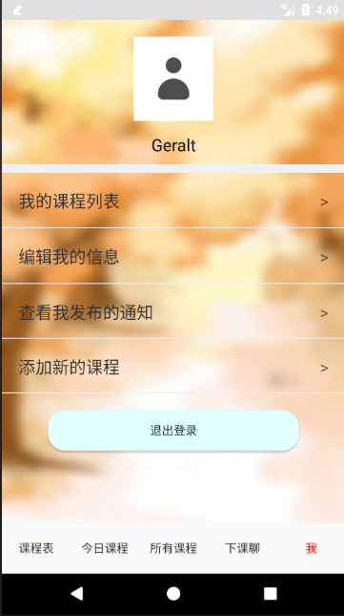 | 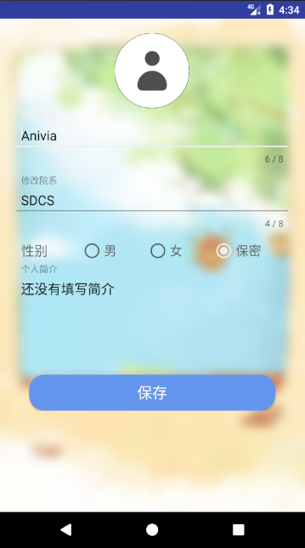 | 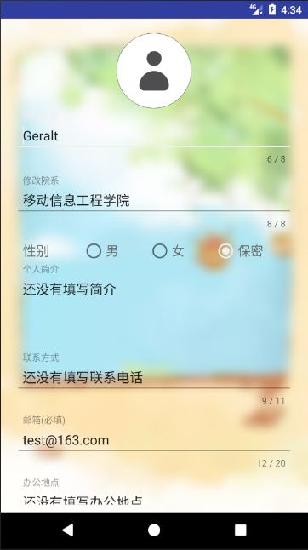
”我”版块中的入口 | 学生账号编辑信息视图 | 教账号编辑信息视图
9）关于课程评分
教师可长按“我的课程”以打开学生列表，并对学生进行评分，而选修了该课程的学生可在教师评分后，点击该课程详情以查看自己在该课程中所获得的分数。打了分在数据库中的作业评分记录表会相应更新。查看分数会通过查询数据库获得。

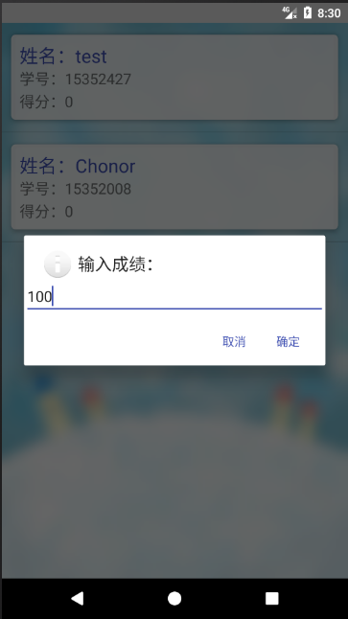 | 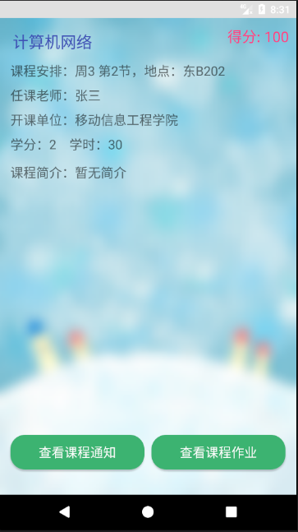
教师评分 | 学生查看个人分数

总结
一个学期的安卓课程结束了。通过一学期的学习，我掌握了安卓编程的基本技巧。已经能够自己编写简单的安卓应用。那么这一次期末大作业，我主要负责数据库的部分。数据库部分可以说是核心部分了，基本上整个APP的每个页面都要有数据库的交互。为了更好的分工开发，我们首先将需要用的信息列表整理，创建出对应的表，分析各种功能需要用到什么信息，定好接口，我就可以独立地将对数据库的访问操作封装成API，而不需要去管其他人的代码是如何写的。前端与后端的交互由另一个同学调用我的API完成。真正做到了通过github合作开发。我觉得这样的感觉非常好，像以前大家不懂如何合作开发，经常这里你写一点，那里我写一点，某个地方一起写一点，然后代码还要互相复制传送，还得看懂别人写的代码，非常麻烦也很耗时。而这次我只需要专注于我的部分，效率提升了很多（不知道队友是怎样的）。我们这次的期末project，我觉得实用性还是很高的， 通过一个app就可以知道自己的课程信息、作业信息、还有提醒DDL功能，像超级课程表那种应用都只是有课程信息，没有作业信息，我们经常会忘了作业，或者没听清老师布置的作业，甚至于连布置了作业都不知道，还有的是在Q群里发了通知或者公告，但是因为屏蔽了群消息或者被水过了还是没看见。有了这款应用，我们就不需要担心这种情况的发生。

